1.1 C'est Rouge qui commence à courir. Vert est celui qui court en second, puis Bleu en troisième.
1.2 Bleu commence à courir après 24 secondes. Vert après 11 secondes.
1.3 Après 50 secondes, Rouge se trouve entre 16 et 18 mètres du départ.
1.4 Après 70 secondes, Bleu se trouve entre 72 et 74 mètres du départ.
1.5 Vert se trouve à 60 mètres du départ aux temps : 16 [s], 60 [s] et 84 [s].
1.6 Rouge court le plus vite, car il met 11 secondes pour 100 mètres, alors que vert met 13 secondes et bleu est le moins rapide avec 16 secondes pour 100 mètres.
1.7 Rouge a courut pendant 11 + 12 + 9 = 32 secondes
Vert a courut pendant 13 + 14 + 10 = 37 secondes
Bleu a courut pendant 16 + 9 = 25 secondes.
1.8 Ils font une course de relais.
1.9 On peut penser que Bleu a eu un accident. Il est peut-être tombé ou a eu une crampe. Vert met deux secondes pour réagir et court rejoindre Bleu. Rouge met 4 secondes pour réagir et court aussi rejoindre Bleu. Vert arrive une seconde avant Rouge vers Bleu. Ils restent tous à 40 mètres du départ.

2.1
Masse d'une vis en fonction de sa longueur
longueur [cm]
masse [g]
4,9 - 0,3 = 4,6 [cm]
8,0 − 2,0 = 6,0 [g]

2.2 La masse de la tête de la vis correspond à la masse pour une longueur nulle. C'est la masse qu'on lit sur l'ordonnée à l'origine. Elle vaut environ 1,7 grammes.
2.3 Selon le graphique, une vis de 5,0 centimètres de longueur pèse 8,0 [g].
2.4 La pente de la droite représentative de la masse en fonction de la longeur vaut :
donc on a la relation : masse = 1,7 [g] + 1,3 [g/cm] ⋅ longueur.
( Une étude plus précises donne : masse = 1,49 [g] + 1,34 [g/cm] ⋅ longueur. )
Donc une vis de 12 centimètres de longueur pèse environ :
1,7 [g] + 1,3 [g/cm] ⋅ 12 [cm] = 17,3 [g]
2.5 Une vis de 24 centimètres de longueur pèse environ :
1,7 [g] + 1,3 [g/cm] ⋅ 24 [cm] = 32,9 [g].
La longueur est le double, mais pas la masse, car il faut tenir compte de la tête de la vis.
2.6 On cherche la longueur pour que : 1,7 [g] + 1,3 [g/cm] ⋅ longueur = 15 [g].
Donc : pour avoir une masse de 15 [g].

3.1
population mondiale en milliards d'habitants
Evolution de la population mondiale depuis 1950
année
Les traits en plus foncés au début et en fin de courbe ont été ajoutés à la main, approximativement.
3.2 Si vous êtes né en 1995, la population mondiale lors de votre naissance était d'environ
5,7 milliards d'êtres humains. Cette population a augmenté de plus d'un milliard depuis votre naissance !
3.3 Si votre père ou mère est né en 1966, la population mondiale à cette époque était de 3,4 milliards d'êtres humain. Depuis cette époque cette population a quasiment doublé !
3.4 Le graphique suggère qu'en 2011, la population mondiale sera d'environ 7,0 milliards de personnes.
3.5 En 2020, on peut penser que la population sera d'environ 7,6 milliards de personnes.
3.6 En 2050, il est difficile de faire une prévision. Si la population augmente de 0,08 milliards de personnes toutes les années, en 2050 elle sera d'environ 6,8 + 40 ⋅ 0,08 = 10,0 milliards.
En 2050, la population mondiale sera proche des 10 milliards d'êtres humains !
3.7 Le graphique suggère qu'en 1940, la population mondiale était d'environ de 2,25 milliards de personnes.
3.8 En 1900, la population était inférieure à 2 milliards de personnes. Depuis cette époque, elle a plus que triplé ! Estimée entre 1,550 et 1,762 milliards. c.f. http://www.census.gov/ipc/www/idb/worldpopinfo.php
3.9 Entre 2009 et 2010, l'accroissement de population était de : 6,869 − 6,792 = 0,077 Giga personnes.
Cela représente un accroissement de
3.9 Entre 1964 et 1965, l'accroissement de population était de : 3,346 − 3,277 = 0,069 Giga personnes.
Cela représente un accroissement de
3.10 La population mondiale est d'environ 7 milliards de personnes et s’accroît de plus de 1% par année. L'accroissement était plus élevée dans les années 60 que maintenant. Si la croissance continue ainsi, en 2050 la population sera d'environ 10 milliards d'êtres humains !

4.1
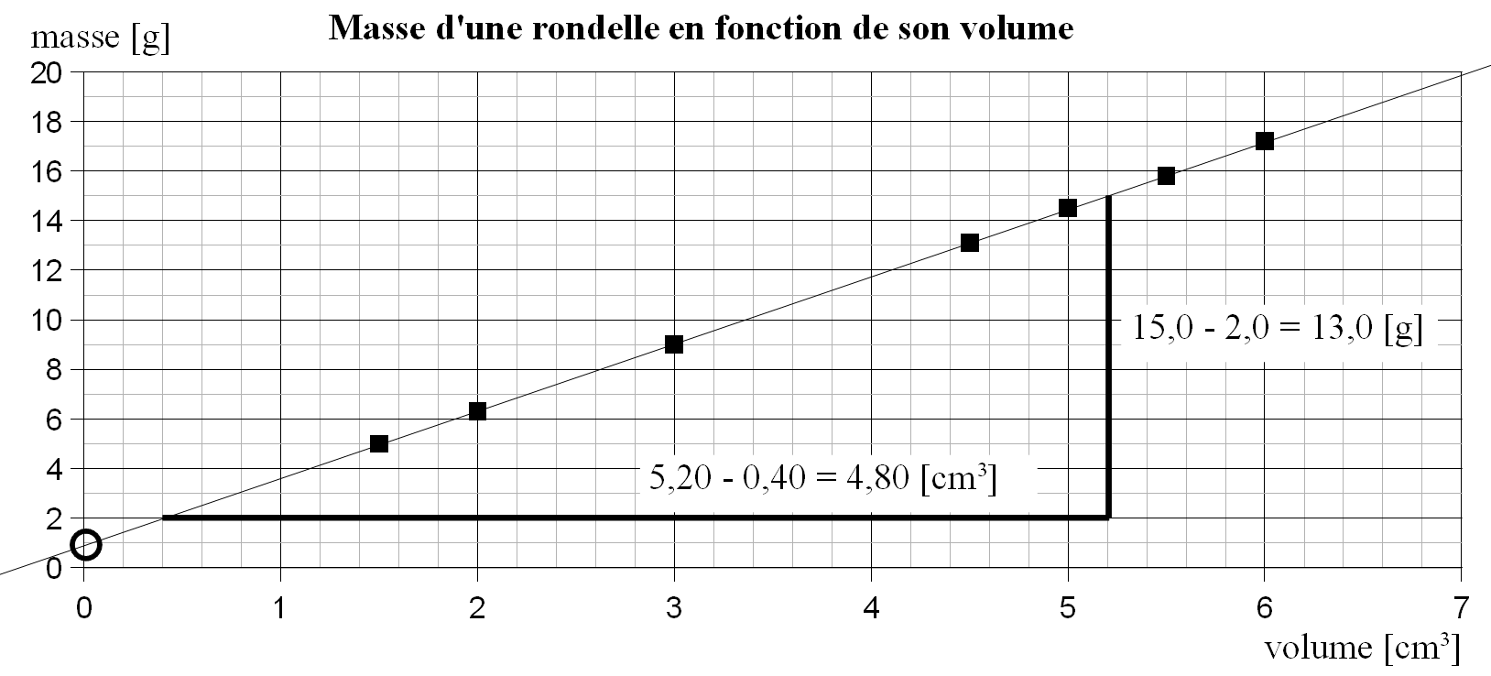
Masse d'une rondelle en fonction de son volume
volume [cm³]
masse [g]
5,20 - 0,40 = 4,80 [cm³]
15,0 - 2,0 = 13,0 [g]
4.2 Bêta n'a pas bien réglé la balance au départ, car pour un volume nul, la masse devrait être nulle.
Il a donc commis une erreur systématique, de réglage initiale de la balance.
1,0 gramme étant l'ordonnée à l'origine de la droite obtenue en la faisant passer au mieux par les points, il faudrait enlever 1,0 gramme à toutes les masses pour corriger ces erreurs.
4.3 La pente du graphique est de : , le dernier chiffre n'est pas sûr.
La masse d'une rondelle en fonction de son volume est masse = 2,71 [g/cm³] ⋅ volume.
Ici, la correction de 1,0 grammes par mesure a été effectuée.
4.4 Une rondelle de 8,0 [cm3] de volume pèserait 2,71 ⋅ 8,0 = 21,7 grammes.
4.5 Puisqu'il y a proportionnalité entre la masse et le volume, la masse volumique de ces rondelles vaut 2,71 [g/cm³].
4.6 La masse volumique de l'aluminium vaut : 2'700 [kg/m³].
Elle vaut donc 2,700 [kg/dm³] = 2,700 [g/cm³].
La masse volumique d'une rondelle est celle de l'aluminium, avec l'incertitude sur le dernier chiffre.

